ДОДАТОК 2
до тендерної документації
Інформація про необхідні технічні, якісні та кількісні характеристики предмета закупівлі — технічні вимоги до предмета закупівлі

ТЕХНІЧНА СПЕЦИФІКАЦІЯ
Плитка для стін 30x60, плитка для підлоги 40х40 см, плитка для підлоги 47х47 см, плитка для підлоги 47х47 см, цемент ПЦ II/Б-Ш-400 25 кг, клей для плитки та мозаїки морозостійкий 25 кг, клей для плитки 25 кг, маяк штукатурний 6x3000 мм, лінолеум 3,5 м, лінолеум 3,5 м, лінолеум 4 м, поріжок алюмінієвий гладкий 30x1800 мм срібло, профіль-плінтус ПВХ S4 3м білий, стельовий плінтус 2000x49x45 мм, плінтус ПВХ 20х55х2500 мм, заглушка 2шт./уп., кут внутрішній 2 шт./уп., кут зовнішній 2 шт./уп., з'єднувач 2 шт./уп., комплект заглушок, плінтус срібло 20x60x2500 мм, комплект куточків внутрішніх, комплект заглушок, комплект з'єднувачів, кутник зовнішній,
код - 44110000-4 - Конструкційні матеріали
за ДК 021:2015 «Єдиний закупівельний словник»

Назва предмета закупівлі | Плитка для стін 30x60, плитка для підлоги 40х40 см, плитка для підлоги 47х47 см, плитка для підлоги 47х47 см, цемент ПЦ II/Б-Ш-400 25 кг, клей для плитки та мозаїки морозостійкий 25 кг, клей для плитки 25 кг, маяк штукатурний 6x3000 мм, лінолеум 3,5 м, лінолеум 3,5 м, лінолеум 4 м, поріжок алюмінієвий гладкий 30x1800 мм срібло, профіль-плінтус ПВХ S4 3м білий, стельовий плінтус 2000x49x45 мм, плінтус ПВХ 20х55х2500 мм, заглушка 2шт./уп., кут внутрішній 2 шт./уп., кут зовнішній 2 шт./уп., з'єднувач 2 шт./уп., комплект заглушок, плінтус срібло 20x60x2500 мм, комплект куточків внутрішніх, комплект заглушок, комплект з'єднувачів, кутник зовнішній
Код ДК 021:2015 | 44110000-4 - Конструкційні матеріали
Назва товару номенклатурної позиції предмета закупівлі та код товару, визначеного згідно з Єдиним закупівельним словником, що найбільше відповідає назві номенклатурної позиції предмета закупівлі | - Плитка для стін 30x60 см – код 44111700-8 - Кахель,  - плитка для підлоги 40x40 см – код 44111700-8 - Кахель,  - плитка для підлоги 47x47 см – код 44111700-8 - Кахель,  - плитка для підлоги 47x47 см – код 44111700-8 - Кахель,  - цемент ПЦ II/Б-Ш-400 25 кг – код 44111200-3 - Цемент  - клей для плитки та мозаїки морозостійкий 25 кг – код 44111800-9 – Розчини (будівельні),  - клей для плитки 25 кг – код 44111800-9 – Розчини (будівельні),  - маяк штукатурний 6x3000 мм – код 44111000-1 – Будівельні матеріали,  - лінолеум 3,5 м – код 44112230 – 9 – Лінолеум  - лінолеум 3,5 м – код 44112230 – 9 - Лінолеум  - лінолеум 4 м – код 44112230 – 9 – Лінолеум  - поріжок алюмінієвий гладкий 30x1800 мм срібло – код 44111000-1 – Будівельні матеріали,  - профіль-плінтус ПВХ S4 3м білий - код 44111000-1 – Будівельні матеріали,  - стельовий плінтус 2000x49x45 мм - код 44111000-1 – Будівельні матеріали,  - плінтус ПВХ 20х55х2500 мм - код 44111000-1 – Будівельні матеріали,  - заглушка 2шт./уп – код 44111000-1 – Будівельні матеріали,  - кут внутрішній 2 шт./уп – код 44111000-1 – Будівельні матеріали,  - кут зовнішній 2 шт./уп – код 44111000-1 – Будівельні матеріали,  - з'єднувач 2 шт./уп.– код 44111000-1 – Будівельні матеріали,  - комплект заглушок - код 44111000-1 – Будівельні матеріали,  - плінтус срібло 20x60x2500 мм – код 44111000-1 – Будівельні матеріали,  - комплект куточків внутрішніх – код 44111000-1 – Будівельні матеріали,  - комплект заглушок – код 44111000-1 – Будівельні матеріали,  - комплект з'єднувачів – код 44111000-1 – Будівельні матеріали  - кутник зовнішній – код 44111000-1 – Будівельні матеріали
Кількість поставки товару | - Плитка для стін 30x60 см – 63 м²  - плитка для підлоги 40x40 см – 20 м²  - плитка для підлоги 47x47 см – 2 м²  - плитка для підлоги 47x47 см – 2 м² цемент ПЦ II/Б-Ш-400 25 кг – 20 шт  - клей для плитки та мозаїки морозостійкий 25 кг – 10 шт  - клей для плитки 25 кг – 35 шт  - маяк штукатурний 6x3000 мм – 4 шт  - лінолеум 3,5 м – 21 м²  - лінолеум 3,5 м – 12, 250 м²  - лінолеум 4 м – 24 м²  - поріжок алюмінієвий гладкий 30x1800 мм срібло – 5 шт  - профіль-плінтус ПВХ S4 3м білий – 6 шт  - стельовий плінтус 2000x49x45 мм – 38 шт  - плінтус ПВХ 20х55х2500 мм – 13 шт  - заглушка 2шт./уп – 4 уп  - кут внутрішній 2 шт./уп – 5 уп  - кут зовнішній 2 шт./уп – 2 уп  - з'єднувач 2 шт./уп.– 4 уп  - комплект заглушок – 1 уп  - плінтус срібло 20x60x2500 мм – 12 шт  - комплект куточків внутрішніх – 3 уп  - комплект заглушок – 10 уп  - комплект з'єднувачів – 5 уп  - кутник зовнішній – 2 уп
Місце поставки товару | м. Миколаїв, вул. Лагерне поле, 5
Строк поставки товару | не більше 10 календарних днів з моменту підписання договору.

Замовник самостійно визначає необхідні технічні характеристики предмета закупівлі з огляду на специфіку предмета закупівлі, керуючись принципами здійснення закупівель та з дотриманням законодавства.
В місцях, де технічна специфікація містить посилання на конкретні марку чи виробника або на конкретний процес, що характеризує продукт чи послугу певного суб’єкта господарювання, чи на торгові марки, патенти, типи або конкретне місце походження чи спосіб виробництва, вважати вираз "або еквівалент".
В місцях, де технічна специфікація містить посилання на стандартні характеристики, технічні регламенти та умови, вимоги, умовні позначення та термінологію, пов’язані з товарами, роботами чи послугами, що закуповуються, передбачені існуючими міжнародними, європейськими стандартами, іншими спільними технічними європейськими нормами, іншими технічними еталонними системами, визнаними європейськими органами зі стандартизації або національними стандартами, нормами та правилами, біля кожного такого посилання вважати вираз «або еквівалент». Таким чином, вважається, що до кожного посилання додається вираз «або еквівалент».
Якщо Учасником пропонується еквівалент товару до того, що вимагається Замовником, додатково у складі тендерної пропозиції Учасник надає таблицю, складену в довільні формі, яка у порівняльному вигляді містить відомості щодо основних технічних та якісних характеристик товару, що вимагається Замовником до основних технічних та якісних характеристик еквівалентного товару, що пропонується Учасником. При цьому якість запропонованого еквівалента товару має відповідати якості, що заявлена в технічній специфікації Замовника. Таблиця повинна містити точну назву товару, яка пропонується учасником. У випадку, якщо учасником буде зазначено назву товару, яка буде містити словосполучення «або еквівалент» (наприклад, автомобіль Renault Duster, або еквівалент), тендерна пропозиція такого учасника вважається як така, що не відповідає умовам технічної специфікації»
Обґрунтування необхідності закупівлі даного виду товару – замовник здійснює закупівлю даного виду товару, оскільки він за своїми якісними та технічними характеристиками найбільше відповідатиме вимогам та потребам замовника.

№ п/п | Найменування | Од.  виміру | Кількість | Примірне зображення | Технічні характеристики
1 | Плитка Атем Calacatta GR 30x60  або еквівалент | м² | 63 | 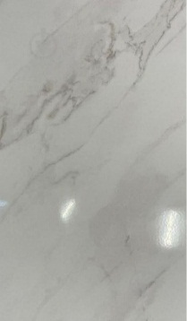 | Країна-виробник: Україна  Форма: прямокутна  Формат: 30x60 см  - Тип плитки: плитка для стін  - Базовий колір: сірий, білий  - Стиль: класичний  - Сфера застосування: для ванної кімнати, для внутрішніх робіт  - Малюнок: під мармур  - Тип поверхні: глянцева  - Клас зносостійкості: 4  - Колір виробника: білий із сірим  - Товщина плитки не менше: 8 мм  - Ширина не менше: 300 мм  - Довжина не менше: 600 мм
2 | Плитка Golden Tile Area Cement grey 322830 40х40 см  або еквівалент | м² | 20 |  | Країна-виробник: Україна  Форма: квадратна  Формат: 40x40 см  - Тип плитки: плитка для підлоги  - Базовий колір: сірий  - Сфера застосування: для коридора, для внутрішніх робіт,  - для зовнішніх робіт  - Тип поверхні: матова  - Клас зносостійкості: 4  - Матеріал: керамограніт  - Колір виробника: сірий  - Коефіцієнт тертя ковзання: 9  - Товщина плитки не менше: 8 мм  - Ширина не менше: 400 мм  - Довжина не менше: 400 мм
3 | Плитка Allore Group Betono Grey F P NR Nat 47x47 см  (еквівалент  товару не розглядається)* | м² | 2 |  | Країна-виробник: Україна  Форма: квадратна  Формат: 47x47 см  - Тип плитки: плитка для підлоги  - Особливості: неректифікат  - Базовий колір: сірий  - Стиль: класичний, сучасний  - Сфера застосування: для ванної кімнати, для коридора,  - для кухні, для офісів, для внутрішніх робіт, для зовнішніх робіт, для вітальні  - Малюнок: під бетон  - Тип поверхні: матова  - Клас зносостійкості: 4  - Матеріал: керамограніт  - Колір виробника: сірий  - Коефіцієнт тертя ковзання: R10  - Товщина плитки не менше: 8 мм  - Ширина не менше: 470 мм  - Довжина не менше: 470 мм
4 | Плитка Allore Group Betono Anthracite F P NR Nat  47x47 см  (еквівалент  товару не розглядається)* | м² | 2 |  | Країна-виробник: Україна  Форма: квадратна  Формат: 47x47 см  - Тип плитки: плитка для підлоги  - Особливості: неректифікат  - Базовий колір: антрацитовий  - Стиль: класичний, сучасний  - Сфера застосування: для ванної кімнати, для коридора,  - для кухні, для офісів, для внутрішніх робіт, для зовнішніх робіт, для вітальні  - Малюнок: під бетон  - Тип поверхні: матова  - Клас зносостійкості: 4  - Матеріал: керамограніт  - Колір виробника: антрацитовий  - Коефіцієнт тертя ковзання:  - R10  - Товщина плитки не менше:  - 8 мм  - Ширина не менше: 470 мм  - Довжина не менше: 470 мм
5 | Цемент Dyckerhoff ПЦ II/Б-Ш-400  25 кг  або еквівалент | шт | 20 | 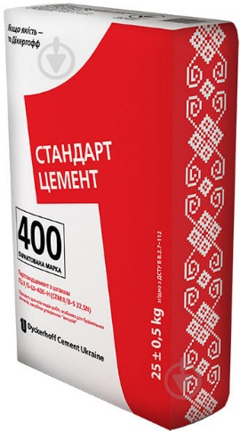 | - Країна-виробник: Україна  - Марка: М-400  - Тип: портландцемент  - Вага: 25 кг
6 | Клей для плитки та мозаїки KREISEL NANOFIX T02 Морозостій  кий 25 кг  або еквівалент | шт | 10 | 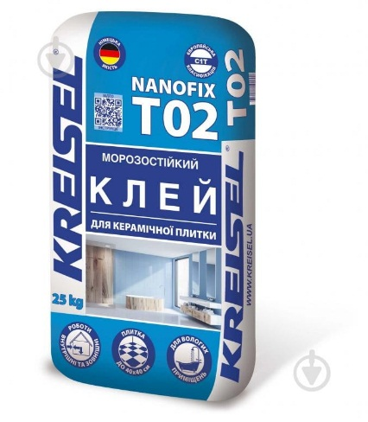 | Країна-виробник: Україна  Поверхня приклеювання: цементна штукатурка, бетон  Тип: морозостійкий  Основа: на цементній основі  Призначення: мозаїка, керамічна плитка  Сфера застосування: для внутрішніх робіт, для зовнішніх робіт  Поверхня приклеювання: стіна, підлога  Упаковка: мішок  Готовність до застосування: потребує приготування  Вага: 25 кг
7 | Клей для плитки Mira 3000 Standardfix 25 кг  або еквівалент | шт | 35 | 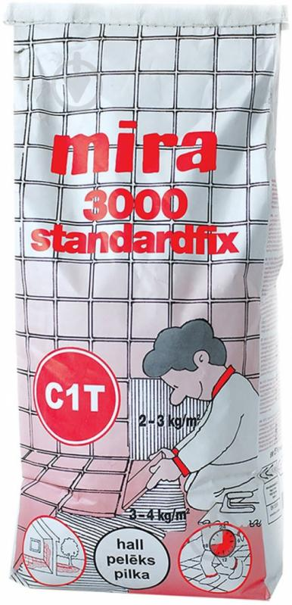 | Країна-виробник: Україна  - Поверхня приклеювання: бетон, керамічна цегла, силікатна цегла  - Тип: морозостійкий, вологостійкий  - Основа: на цементній основі  - Призначення: керамічна плитка,  - керамограніт, натуральний камінь, бетонна плитка, граніт,  - силікатна цегла, керамічна цегла  - Сфера застосування: для зовнішніх робіт, для внутрішніх робіт, для підвалу  - Поверхня приклеювання: стіна,  - підлога  - Упаковка: мішок  - Готовність до застосування:  - потребує приготування  - Вага: 25 кг
8 | Маяк штукатурний 6x3000 мм  або еквівалент | шт | 4 | 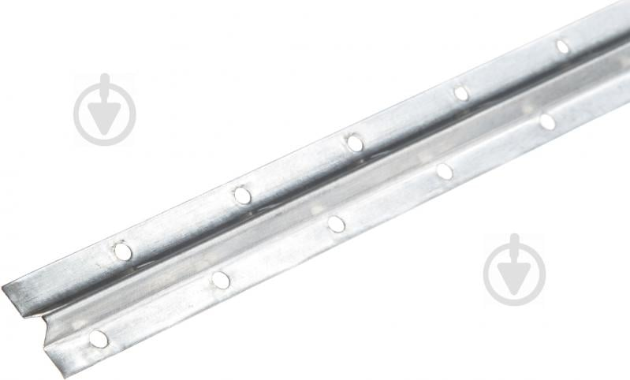 | Країна-виробник: Україна  - Товщина металу не менше: 0.3 мм  - Висота не менше: 6 мм
9 | Лінолеум Favorit Antony 1 Tarkett 3,5 м  або еквівалент | м² | 21 | 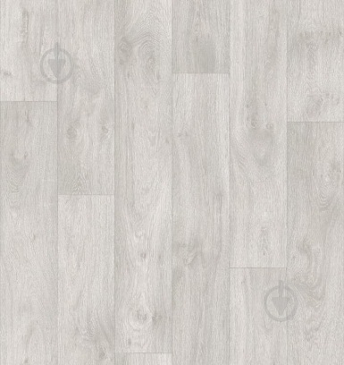 | - Тип поверхні: напівматова, cтруктурна, гладка, матова, глянцева  - Відтінок: сірий  - Призначення: для вітальні, для спальні, для передпокою, для дитячої кімнати, для їдальні, для кухні  - Основа: повсть  - Сфера застосування: побутовий  - Клас зносостійкості: 23/31  - Тип покриття: гетерогенний  - Матеріал: ПВХ  - Колір виробника: сірий  - Дизайн покриття: під дерево,  - під паркет  - Товщина не менше: 3,3 мм  - Ширина рулону не менше: 3,5 м  - Товщина захисного шару не менше: 0,3 мм
10 | Лінолеум Perfect Grenada 4 King Floor  3,5 м  або еквівалент | м² | 12,25 |  | Відтінок: темний  Основа: спінена  Сфера застосування: побутовий  Клас зносостійкості: 23, 32  Тип покриття: гетерогенний  Матеріал: ПВХ  Колір виробника: сірий  Дизайн покриття: крихта, під камінь  Товщина не менше: 2,2 мм  Ширина рулону не менше: 3,5 м  Товщина захисного шару не менше: 0,5 мм
11 | Лінолеум Perfect Grenada 4 King Floor 4 м  або еквівалент | м² | 24 |  | Відтінок: темний  Основа: спінена  Сфера застосування: побутовий  Клас зносостійкості: 23, 32  Тип покриття: гетерогенний  Матеріал: ПВХ  Колір виробника: сірий  Дизайн покриття: крихта, під камінь  Товщина не менше: 2,2 мм  Ширина рулону не менше: 4 м  Товщина захисного шару не менше: 0,5 мм
12 | Поріжок алюмінієвий гладкий Braz Line 30x1800 мм срібло BLB-5103-10-0115-З.18  або еквівалент | шт | 5 | 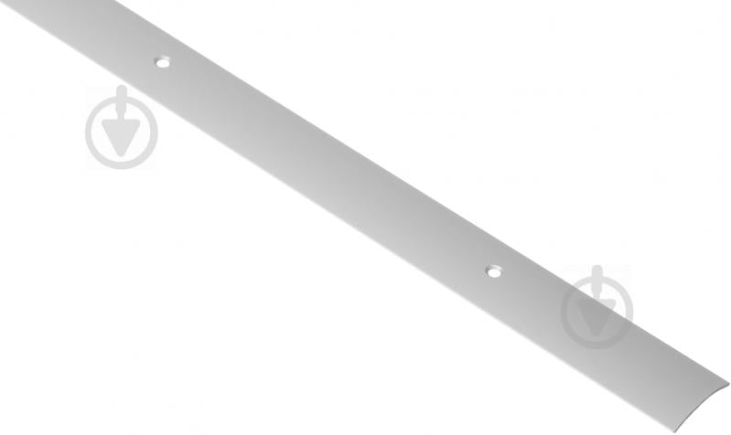 | Країна-виробник: Україна  - Тип з'єднання: однорівневий  - Призначення: для стику, для підлоги, для з'єднання плитки та ламінату, для плитки, для лінолеуму, для ламінату  - Відтінок: світлий  - Розмір: 30x1800 мм  - Колір виробника: срібло  - Тип: поріжок  - Вид: стикоперекриваючий,  - радіальний  - Комплектація: з комплектом дюбелів  - Матеріал: алюміній  - Покриття: анодований  - Тип поверхні: гладкий  - Тип кріплення: з отворами  - Довжина не менше: 1800 мм  - Ширина не менше: 30 мм
13 | Профіль-плінтус SAN DECOR ПВХ S4 3м білий  або еквівалент | шт | 6 | 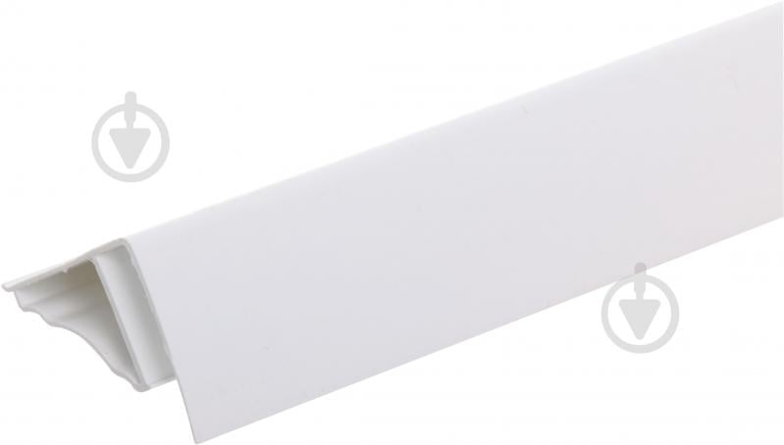 | Країна-виробник: Україна  Тип товару: профіль монтажний ПВХ  Конструкція: цільні  Відтінок: білий  Декор: уніколор  Матеріал виробу: ПВХ  Додаткові характеристики: Підходить для монтажу панелей ПВХ товщиною до 8 мм  Використання: внутрішнє  Товщина не менше: 20 мм  Ширина не менше: 30 мм  Довжина не менше: 3000 мм
14 | Стельовий плінтус Premium Decor PG5 2000x49x45 мм  або еквівалент | шт | 38 | 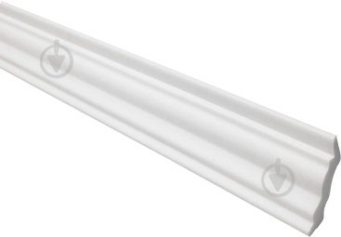 | Країна-виробник: Україна  Тип товару: стельовий плінтус  Профіль: гладкий  Форма краю: з рівним краєм  Використання: внутрішнє  Матеріал виробу: пінополістирол  Довжина не менше: 2000 мм  Ширина не менше: 45 мм  Висота не менше: 49 мм
15 | Плінтус ПВХ Mone™ 836 дуб веронський 20х55х2500 мм  або еквівалент | шт | 13 | 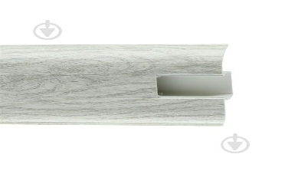 | - Тип товару: плінтус  - Матеріал плінтуса: ПВХ  - Матеріал фурнітури: ПВХ  - Покриття поверхні: матовий  - Відтінок: дуб веронський  - Призначення: під ламінат  - Наявність кабельного каналу:  - з кабель-каналом  - Конструкція: цільні  - Конфігурація: класичний  - Особливості конструкції плінтуса: наявність м'яких країв  - Тип кріплення: дюбель-цвях  - Глибина не менше: 20 мм  - Висота не менше: 55 мм  - Довжина не менше: 2500 мм
16 | Заглушка  2шт./уп. Mone™ 836 дуб веронський  або еквівалент | уп | 4 | 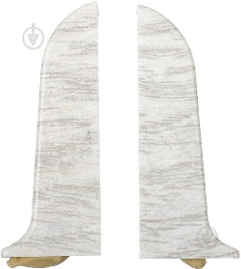 | - Тип товару: закінчення  - Матеріал фурнітури: ПВХ  - Покриття поверхні: матовий  - Відтінок: дуб веронський  - Призначення: для плінтуса  - Конструкція: цільні  - Конфігурація:  - Класичний  - Кількість в упаковці: 2 шт.  - Глибина не менше: 20 мм  - Висота не менше: 55 мм
17 | Кут внутрішній 2 шт./уп. Mone™ 836 дуб веронський  або еквівалент | уп | 5 | 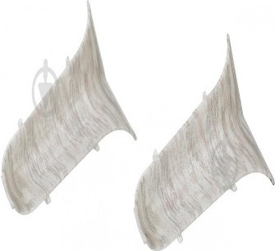 | - Тип товару: кутник внутрішній  - Матеріал фурнітури: ПВХ  - Покриття поверхні: матовий  - Відтінок: дуб веронський  - Призначення: для плінтуса  - Наявність кабельного каналу: з кабель-каналом  - Конструкція: цільні  - Конфігурація: класичний  - Кількість в упаковці: 2 шт.  - Глибина не менше: 20 мм  - Висота не менше: 55 мм
18 | Кут зовнішній 2 шт./уп. Mone™ 836 дуб веронський  або еквівалент | Уп | 2 | 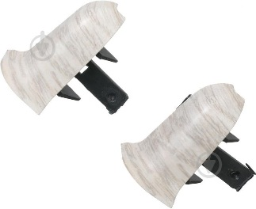 | Тип товару: кутник зовнішній  Матеріал фурнітури: ПВХ  Покриття поверхні: матовий  Відтінок: дуб веронський  Призначення: для плінтуса  Конструкція: цільні  Конфігурація: класичний  Кількість в упаковці: 2 шт.  Глибина не менше: 20 мм  Висота не менше: 55 мм
19 | З'єднувач 2 шт./уп. Mone™ 836 дуб веронський  або еквівалент | уп | 4 | 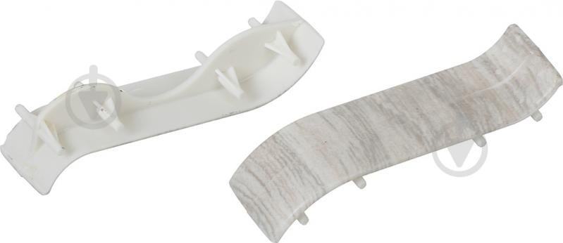 | Тип товару: з’єднання  Матеріал фурнітури: ПВХ  Покриття поверхні: матовий  Відтінок: дуб веронський  Призначення: для плінтуса  Наявність кабельного каналу: з кабель-каналом  Конструкція: цільні  Конфігурація: класичний  Кількість в упаковці: 2 шт.  Глибина не менше: 20 мм  Висота не менше: 55 мм
20 | Комплект заглушок Cezar Easy Dardan М-108 дуб замковий  або еквівалент | уп | 1 | 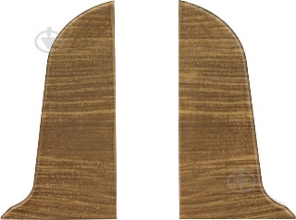 | - Тип товару: закінчення  - Відтінок: дуб замковий  - Кількість в упаковці: 2 шт.  - Висота не менше: 60 мм
21 | Плінтус Cezar Easy Dardan М-201 срібло 20x60x2500 мм  або еквівалент | шт | 12 | 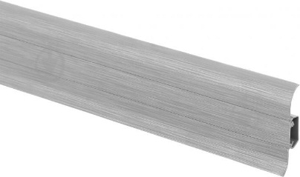 | Тип товару: плінтус  Матеріал плінтуса: ПВХ  Матеріал фурнітури: ПВХ  Покриття поверхні: пофарбований  Відтінок: срібло  Призначення: під ламінат, для підлоги з плитки, для ковроліну, для лінолеума  Наявність кабельного каналу: з кабель-каналом  Конструкція: з 2 елементів  Конфігурація: європлінтус  Особливості конструкції плінтуса: наявність м'яких країв, наявність кабельного каналу  Тип кріплення: дюбель-цвях  Глибина не менше: 20 мм  Висота не менше: 60 мм  Довжина не менше: 2500 мм
22 | Комплект куточків внутрішніх Cezar Easy Dardan М-201 срібло  або еквівалент | уп | 3 | 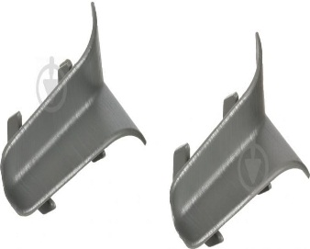 | - Тип товару: кутник внутрішній  - Відтінок: срібло  - Кількість в упаковці: 2 шт.  - Висота не менше: 60 мм
23 | Комплект заглушок Cezar Easy Dardan М-201 срібло  або еквівалент | уп | 10 | 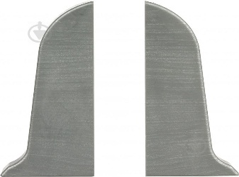 | - Тип товару: закінчення  - Відтінок: срібло  - Кількість в упаковці: 2 шт.  - Висота не менше: 60 мм
24 | Комплект з'єднувачів Cezar Easy Dardan М-201 срібло  або еквівалент | уп | 5 | 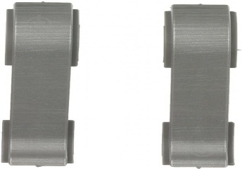 | - Тип товару: з’єднання  - Відтінок: срібло  - Кількість в упаковці: 2 шт.  - Висота не менше: 60 мм
25 | Кутник зовнішній Cezar Easy Dardan М-201 срібло  або еквівалент | уп | 2 | 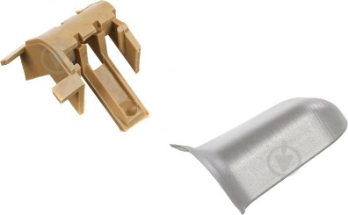 | Тип товару: кутник зовнішній  Відтінок: срібло  Комплектація: кліпса, кутник  Кількість в упаковці: 1 шт.  Висота не менше: 60 мм

*Обґрунтування необхідності закупівлі даного виду товару (плитка Allore Group Betono Grey F P NR Nat 47x47 см та плитка Allore Group Betono Anthracite F P NR Nat 47x47 см) — замовник здійснює закупівлю даного виду товару, оскільки він за своїми якісними та технічними характеристиками найбільше відповідають раніше придбаному товару. Для дотримання принципів Закону, а саме максимальної економії та ефективності, замовником було прийнято рішення провести закупівлю саме даного товару.

Для підтвердження відповідності технічним і якісним вимогам Учасник у складі своєї тендерної пропозиції надає наступні документи:
1. Оригінали або завірені належним чином копії документів що підтверджують якість, а саме:
- Сертифікат якості, висновок державної санітарно-епідеміологічної експертизи чинний на дату подання тендерної пропозиції, або лист в довільній формі з вказанням підстав про його відсутність.
Продукція, що зазначена у тендерній пропозиції Учасника повинна відповідати технічній документації, діючим на території України ДСТУ або ТУ, вимогам до якості та повністю відповідати наведеним показникам, що підтверджується документами, вказаними вище.
Предмет закупівлі (товар) повинен мати необхідне маркування (етикетки).
Гарантія на товар: відповідає гарантійному строку виробника.
Якість товару повинна відповідати вимогам стандартів, інших нормативних актів, що встановлюють вимоги до їх якості.
Термін придатності повинен бути вказаний в супровідній документації;
Термін та умови зберігання товару не порушені;
Упаковка товару, товар повинні бути не пошкоджені .
Товар при поставці повинен супроводжуватись декларацією виробника (якісними посвідченнями), видатковою накладною та іншими документами, які свідчать про його походження та якість, мати відповідне пакування та маркування, оформлені відповідно до вимог законодавства України.
Копії документів мають бути засвідчені печаткою учасника, підписом уповноваженої особи та мати надпис «згідно з оригіналом». Якщо товар виявиться неякісним або таким, що не відповідає технічні вимоги до предмету закупівлі Постачальник зобов’язаний замінити цей товар. Всі витрати, пов’язані із заміною товару належної якості (транспортні витрати, тощо) несе Постачальник.

Вимоги щодо умов та термінів поставки:
- Поставка здійснюється Постачальником за власні кошти.
- Товар при транспортуванні повинен бути укладений в тару, яка гарантує його захист від потрапляння вологи та механічних пошкоджень.
- При поставці повинна додержуватись цілісність стандартної упаковки з необхідними реквізитами виробника.

Додаткові умови:
- В разі зміни номенклатури товару, не погодженної із замовником, замовник має право відмовитись від поставки та в одностороньому порядку розірвати договір.
Примітки:
** - Учасник зазначає назву товару (продукції) ту що зазначена в сертифікаті якості або паспорті на предмет закупівлі.
*** - Усюди в тексті, де містяться найменування торгових марок, фірм, патентів, конструкцій, типів, джерело походження чи виробника слід розуміти «або еквівалент».

